ER-диаграммы (диаграммы сущность-связь)
В основе ER-диаграмм лежит принцип «рисунок нагляднее текста»
ER-диаграмма графически представляет сущности (entities) предметной области, свойства (attributes) сущностей и связи (relationship) между ними
ER-диаграммы делятся на концептуальные и физические. В отличие от физических, в концептуальных ER-диаграммах не учитываются особенности конкретной базы данных. Впоследствии сущности концептуальных ER-диаграмм становятся таблицами, атрибуты — колонками, а связи реализуются путем миграции ключевых атрибутов родительских сущностей и создания внешних ключей
Основные шаги построения ER-диаграммы:
- Добавление сущностей
- Добавление связей и их настройка
- Добавление атрибутов
ER-диаграмма составляется в Microsoft Visio на основе описания заказчика. Используется тип диаграммы Crow's Food database notation
Сущность (entity) — класс реальных или виртуальных однотипных объектов, информацию о которых необходимо хранить в базе данных.
На ER-диаграмме сущность изображается в виде прямоугольника, внутри которого содержится имя сущности в форме существительного в единственном числе.
Связь (relationship) — ассоциация между сущностями. Для облегчения понимания диаграммы следует добавлять названия связей. Пример связи — «тренер получает заявку»
При определении типа следует учитывать модальность связи: «может» или «должен». Модальность «может» означает, что экземпляр одной сущности может быть связан с одним или несколькими экземплярами другой сущности, а может быть и не связан ни с одним экземпляром другой сущности. Модальность «должен» подразумевает связь не менее чем с одним экземпляром другой сущности. Примеры возможных типов связей представлены в таблице
Название типа | Комментарий
Один-к-одному | Данный тип следует использовать исключительно для связывания различных сущностей (разные сущности должны иметь разные атрибуты)
Один-ко-многим | Наиболее часто используемый тип связи
Многие-ко-многим | Используется исключительно в качестве временного типа. При дальнейшей разработке данная связь заменяется на две связи типа «один-ко-многим» путем добавления промежуточной сущности

Атрибуты предназначены для описания сущности.
Ключ — это один или несколько атрибутов, уникально определяющих сущность.
ПРОЕКТИРОВАНИЕ ER-ДИАГРАММЫ
https://nationalteam.worldskills.ru/skills/proektirovanie-er-diagrammy/

ER-диаграмма (Entity-Relationship Diagram) — это графическая схема, используемая для проектирования реляционных баз данных. Она визуализирует структуру системы, отображая сущности (объекты), их атрибуты (характеристики) и связи между ними. Основные элементы: прямоугольники (сущности), овалы (атрибуты), ромбы (связи), что помогает упорядочить данные перед разработкой.
Основные компоненты ER-диаграммы
- Сущность (Entity): Объекты, хранящие данные (например, "Клиент", "Товар", "Заказ"), изображаются прямоугольниками.
- Атрибут (Attribute): Характеристики сущности (например, "Имя клиента", "Цена товара"), обозначаются овалами.
- Связь (Relationship): Взаимодействие между сущностями (например, клиент оформляет заказ), обозначается ромбом.
- Кардинальность (Cardinality): Типы связей, показывающие число элементов: «один-к-одному» (1:1), «один-ко-многим» (1:N), «многие-ко-многим» (M:N).
Зачем нужны ER-диаграммы
- Проектирование баз данных: Создание структур, понятных разработчикам.
- Визуализация: Наглядное представление сложных систем.
- Коммуникация: Упрощение общения между бизнес-аналитиками, разработчиками и заказчиками.
- Поиск ошибок: Устранение проблем в структуре данных на ранних этапах.
Примеры использования
- Библиотека: Сущности «Книга», «Читатель», «Автор» и связи между ними.
- Аэропорт: Сущности «Рейс», «Пассажир», «Самолет».
- Интернет-магазин: Сущности «Пользователь», «Корзина», «Товар».
Для создания ER-диаграмм используются инструменты: Miro, Lucidchart, Visual Paradigm и другие.

ER-диаграмма для проектирования ИС «Автосалон»

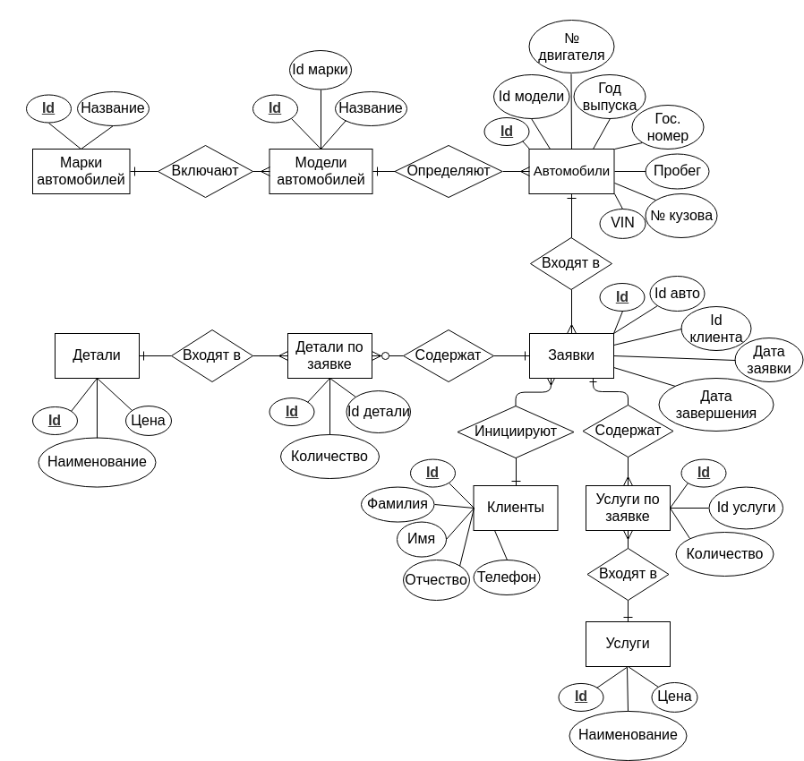
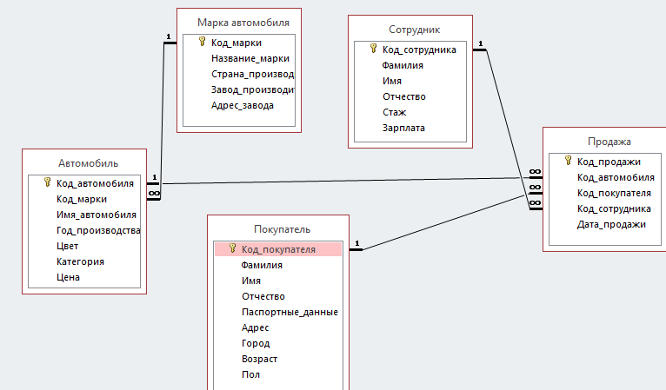
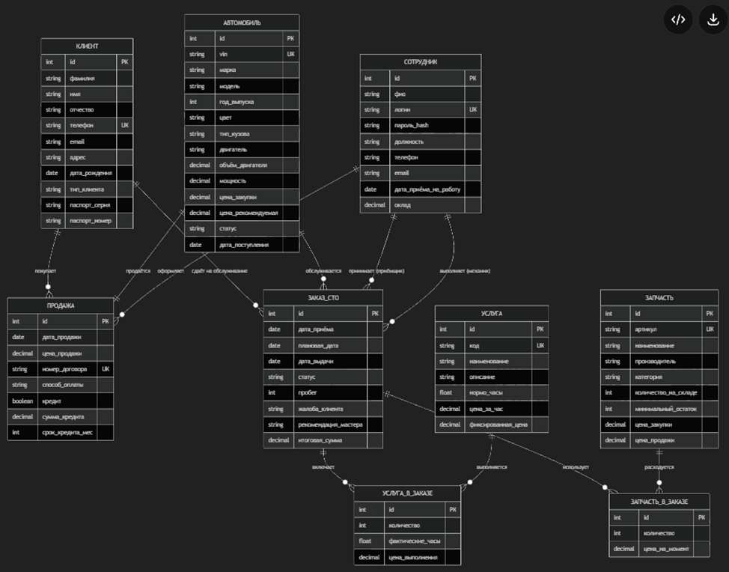

Рис. Примеры ER-диаграмм
ER-диаграмма для проектирования ИС «Автосалон» - это визуальная модель базы данных, которая описывает основные объекты (сущности) бизнеса, их характеристики (атрибуты) и то, как они взаимодействуют между собой (связи). ER-диаграмма включает ключевые сущности: «Автомобиль» (VIN, марка, модель), «Клиент» (ФИО, телефон), «Сотрудник», «Сделка/Продажа» (дата, сумма) и «Услуга» (сервис/доп. оборудование). Связи типа «один-ко-многим» (1:N) соединяют клиентов и сотрудников с продажами, обеспечивая структурированное хранение данных о продажах.
Основные сущности и атрибуты (ERD)
- Автомобиль (Car)
  - VIN (PK - Первичный ключ)
  - Марка, Модель, Год выпуска, Цвет, Цена, Тип кузова
- Клиент (Customer)
  - ID_Клиента (PK)
  - ФИО, Телефон, Адрес, Паспортные данные
- Сотрудник (Employee)
  - ID_Сотрудника (PK)
  - ФИО, Должность, Телефон
- Продажа/Сделка (Sale)
  - ID_Сделки (PK)
  - Дата_сделки, Сумма_сделки
  - VIN (FK - Внешний ключ)
  - ID_Клиента (FK)
  - ID_Сотрудника (FK)
- Услуга (Service)
  - ID_Услуги (PK)
  - Наименование, Цена
- Сделка_Услуга (Junction table) (для связи M:N между сделкой и услугами)
  - ID_Сделки (FK)
  - ID_Услуги (FK)
Основные связи (Relationships)
- Клиент — Сделка (1:N): Один клиент может совершить несколько покупок, но сделка привязана к одному клиенту.
- Сотрудник — Сделка (1:N): Сотрудник оформляет множество сделок.
- Автомобиль — Сделка (1:1 или 1:N): Автомобиль продается один раз.
- Сделка — Услуга (M:N): В одной сделке может быть несколько доп. услуг (страховка, установка оборудования).
Эта модель обеспечивает нормализацию данных, исключая дублирование информации о клиентах и автомобилях.

Основные сущности и их атрибуты
Для стандартного автосалона обычно выделяют следующие ключевые сущности:
- Автомобиль (Car): VIN-код (первичный ключ), марка, модель, цвет, год выпуска, цена, статус (в наличии/продан).
- Клиент (Client): ID клиента, ФИО, номер телефона, email, адрес.
- Сотрудник/Менеджер (Employee): ID сотрудника, ФИО, должность, телефон.
- Сделка/Продажа (Sale): Номер договора, дата, итоговая сумма.
- Тест-драйв (Test Drive): ID записи, дата и время проведения.
Ключевые связи (Relationships)
- Сотрудник — Продажа: связь «один ко многим» (1:N). Один менеджер может оформить много продаж, но каждая конкретная продажа закреплена за одним сотрудником.
- Клиент — Продажа: связь «один ко многим» (1:N). Один клиент может купить несколько машин (совершить несколько сделок), но договор оформляется на одного конкретного человека.
- Автомобиль — Продажа: связь «один к одному» (1:1). В рамках одной сделки (если это не опт) продается один конкретный автомобиль с уникальным VIN.
- Клиент — Автомобиль (Тест-драйв): связь «многие ко многим» (M:N). Много клиентов могут тестировать разные машины, а одна машина может участвовать в тест-драйвах многих клиентов. В физической модели эта связь обычно разбивается на две связи «1:N» через промежуточную сущность «Запись на тест-драйв».
Инструменты для создания
- Онлайн-редакторы: diagrams.net (Draw.io), Miro, Lucidchart.
Необходимо уточнить:
• Какую нотацию использовать для отрисовки (Crow's Foot, Chen, IDEF1X)?

